**SEGUNDO MODULO**

ORGANIGRAMA

De acuerdo a la información ya adquirida que se otorgo en las presentaciones de Power Point y en la lectura de la metodología.

A continuación, podrás ver unos ejemplos del organigrama y sus tipos

* Vertical

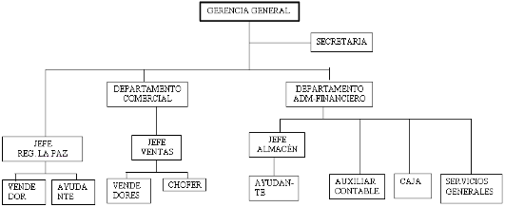

* Horizontal

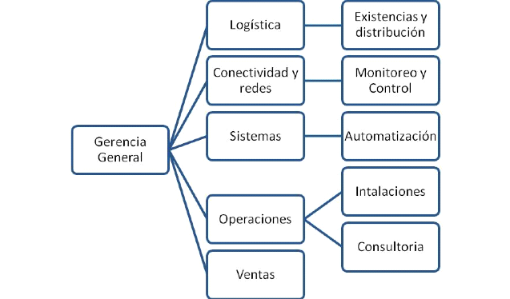

* Circular

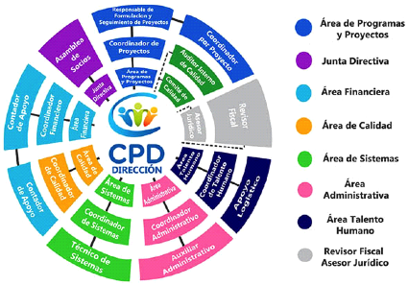

Como se puede observar los organigramas comienzan con una jerarquía la cual está constituida por niveles el cual el primero es el nivel directivo, posteriormente el nivel ejecutivo y hasta el último el nivel operativo definiendo tales puestos.

INSTRUCCIONES: Define y crea tu propio organigrama fundamentándote a tus necesidades.

|  |
| --- |
|  |

FUNCIÓN DEL PERSONAL

INSTRUCCIONES

De acuerdo en esta tabla tendras que poner la descripcion de perfil de puestos de acuerdo a cada persona que vaya a colaborar en tu negocio, aqui tendras que describir las principales funciones que consideras creer prudentes para el desempeño de los puestos que vayas a requerir.

|  |  |  |  |  |  |  |  |  |  |  |  |  |  |
| --- | --- | --- | --- | --- | --- | --- | --- | --- | --- | --- | --- | --- | --- |
| (Logotipo) | | | | | **DESCRIPCIÓN Y PERFIL DE PUESTOS** | | | | | | | | |
| **Nombre del Puesto:** | | | | | Director General | | | | | | | | |
| ***UBICACIÓN ORGANIZACIONAL DEL PUESTO*** | | | | | | | | | | | | | |
| **Área:** | | Dirección General | | | | **Horario Laboral:** | | Lunes a Viernes  9:00 am/6:00 pm | | | | | |
| **Posición en el Organigrama:** | | |  | | | | | | | | | | |
| ***PROPÓSITO DEL PUESTO (QUE HACE, COMO SE HACE, PARA QUE SE HACE)*** | | | | | | | | | | | | | |
| Supervisar todas las áreas para saber todas las necesidades de la empresa y tomar decisiones inteligentes que mejoren la situación de ésta. | | | | | | | | | | | | | |
| ***PRINCIPALES RESPONSABILIDADES DEL PUESTO (ENLISTE LAS PRINCIPALES FUNCIONES DEL PUESTO, ASÍ COMO LAS *FUNCIONES SECUNDARIAS)*** | | | | | | | | | | | | | |
| **1** | Tomar decisiones prontas e inteligentes basadas en un análisis que ayude a coordinar y actualizar las diferentes áreas. | | | | | | | | | | | | |
| **2** | Establecer buenas relaciones a todos los niveles internos y externos para establecer el correcto uso de los recursos de la empresa. | | | | | | | | | | | | |
| **3** | Estar al día en noticias acerca de la competencia y nuevas formas tecnológicas, para establecer nuevos planes de acción y no quedarse rezagados. | | | | | | | | | | | | |
| **4** | Mantener una línea directa de comunicación con los colaboradores. | | | | | | | | | | | | |
| **5** | Hacer una empresa inteligente, dinámica, creativa y rentable. | | | | | | | | | | | | |
| **6\*** | Apoyar en el aseguramiento y administración de los recursos necesarios para el funcionamiento de la organización mediante el diseño y la gestión de las estrategias financieras. | | | | | | | | | | | | |
| ***ÁREA DE CONOCIMIENTO*** | | | | | | | | | | | | | |
| **CONOCIMIENTO GENERAL** | | | | | | | **NIVEL DE DOMINIO** | | | | | | |
| Informática | | | | | | | Básico | | | | | | |
| Contabilidad | | | | | | | Básico | | | | | | |
| Ventas | | | | | | | Básico | | | | | | |
| ***EXPERIENCIA LABORAL*** | | | | | | | | | | | | | |
| **ÁREA DE EXPERIENCIA** | | | | | | | **AÑOS DE EXPERIENCIA** | | | | | | |
| Finanzas | | | | | | | 1 | | | | | | |
| Administración | | | | | | | 1 | | | | | | |
| ***ESCOLARIDAD*** | | | | | | | | | | | | | |
| **ESTUDIOS** | | | | | | | **GRADO DE AVANCE** | | | | | | |
| Administración de Empresas | | | | | | | Universitario | | | | | | |
| Administración de Empresas | | | | | | | Técnico | | | | | | |
| ***PROFESIOGRAMA*** | | | | | | | | | | | | | |
| **COMPETENCIAS** | | | | **DEFINICIÓN** | | | | | **1** | **2** | **3** | **4** | **5** |
| Liderazgo | | | | Manejo de personal | | | | |  |  |  |  | **X** |
| Comunicación efectiva | | | | Manejo de relaciones interpersonales y empresariales | | | | |  |  |  |  | **X** |
| Trabajo en equipo | | | | Forma grupal de llegar a un objetivo | | | | |  |  |  |  | **X** |
| Ética | | | | Actuar con principios | | | | |  |  |  |  | **X** |
| Creatividad | | | | Facilidad para inventar o crear | | | | |  |  |  |  | **X** |
| Iniciativa | | | | Idear, incrementar o emprender | | | | |  |  |  |  | **X** |
| Honestidad | | | | Cualidad o valor del individuo | | | | |  |  |  |  | **X** |
| Capacidad de análisis y de síntesis | | | | Capacidad de tomar decisiones | | | | |  |  |  |  | **X** |
| Responsabilidad | | | | Cumplimiento de las obligaciones en tiempo y hora | | | | |  |  |  |  | **X** |
| Perseverancia | | | | Tolerancia al fracaso | | | | |  |  |  |  | **X** |

Con base al ejemplo anterior llenar la información para dicha información que se requiere para poder determinar las principales responsabilidades que requiere dicho puesto.

|  |  |  |  |  |  |  |  |  |  |  |  |  |  |
| --- | --- | --- | --- | --- | --- | --- | --- | --- | --- | --- | --- | --- | --- |
| (Logotipo) | | | | | **DESCRIPCIÓN Y PERFIL DE PUESTOS** | | | | | | | | |
| **Nombre del Puesto:** | | | | |  | | | | | | | | |
| ***UBICACIÓN ORGANIZACIONAL DEL PUESTO*** | | | | | | | | | | | | | |
| **Área:** | |  | | | | **Horario Laboral:** | |  | | | | | |
| **Posición en el Organigrama:** | | |  | | | | | | | | | | |
| ***PROPÓSITO DEL PUESTO (QUE HACE, COMO SE HACE, PARA QUE SE HACE)*** | | | | | | | | | | | | | |
|  | | | | | | | | | | | | | |
| ***PRINCIPALES RESPONSABILIDADES DEL PUESTO (ENLISTE LAS PRINCIPALES FUNCIONES DEL PUESTO, ASÍ COMO LAS *FUNCIONES SECUNDARIAS)*** | | | | | | | | | | | | | |
| **1** |  | | | | | | | | | | | | |
| **2** |  | | | | | | | | | | | | |
| **3** |  | | | | | | | | | | | | |
| **4** |  | | | | | | | | | | | | |
| **5** |  | | | | | | | | | | | | |
| **6\*** |  | | | | | | | | | | | | |
| ***ÁREA DE CONOCIMIENTO*** | | | | | | | | | | | | | |
| **CONOCIMIENTO GENERAL** | | | | | | | **NIVEL DE DOMINIO** | | | | | | |
|  | | | | | | |  | | | | | | |
|  | | | | | | |  | | | | | | |
|  | | | | | | |  | | | | | | |
| ***EXPERIENCIA LABORAL*** | | | | | | | | | | | | | |
| **ÁREA DE EXPERIENCIA** | | | | | | | **AÑOS DE EXPERIENCIA** | | | | | | |
|  | | | | | | |  | | | | | | |
|  | | | | | | |  | | | | | | |
| ***ESCOLARIDAD*** | | | | | | | | | | | | | |
| **ESTUDIOS** | | | | | | | **GRADO DE AVANCE** | | | | | | |
|  | | | | | | |  | | | | | | |
|  | | | | | | |  | | | | | | |
| ***PROFESIOGRAMA*** | | | | | | | | | | | | | |
| **COMPETENCIAS** | | | | **DEFINICIÓN** | | | | | **1** | **2** | **3** | **4** | **5** |
| Liderazgo | | | | Manejo de personal | | | | |  |  |  |  |  |
| Comunicación efectiva | | | | Manejo de relaciones interpersonales y empresariales | | | | |  |  |  |  |  |
| Trabajo en equipo | | | | Forma grupal de llegar a un objetivo | | | | |  |  |  |  |  |
| Ética | | | | Actuar con principios | | | | |  |  |  |  |  |
| Creatividad | | | | Facilidad para inventar o crear | | | | |  |  |  |  |  |
| Iniciativa | | | | Idear, incrementar o emprender | | | | |  |  |  |  |  |
| Honestidad | | | | Cualidad o valor del individuo | | | | |  |  |  |  |  |
| Capacidad de análisis y de síntesis | | | | Capacidad de tomar decisiones | | | | |  |  |  |  |  |
| Responsabilidad | | | | Cumplimiento de las obligaciones en tiempo y hora | | | | |  |  |  |  |  |
| Perseverancia | | | | Tolerancia al fracaso | | | | |  |  |  |  |  |